CORPORACIÓN MONTE ACONCAGUA

LICEO PARTICULAR MIXTO BÁSICA N°2

DEPARTAMENTO DE LENGUAJE Y COMUNICACIÓN

_______________________________________________________________________________________________

GUÍA ° 2

LENGUAJE Y COMUNICACIÓN

|  |  |  |  |
| --- | --- | --- | --- |
| NOMBRE: _____________________________________________________________  CURSO: _____________ FECHA: _______________________ | Puntaje  36pts. | % | Nota |
| OBJETIVO DE APRENDIZAJE: Leer independientemente y familiarizarse con un amplio repertorio de literatura para aumentar su conocimiento del mundo y desarrollar su imaginación; por ejemplo: cuentos folclóricos y de autor, leyendas, otros OA 4  - Demostrar comprensión de las narraciones leídas: extrayendo información explícita e implícita, reconstruyendo la secuencia de las acciones en la historia, identificando y describiendo las características físicas y sentimientos de los distintos personajes, recreando, a través de distintas expresiones (dibujos, modelos tridimensionales u otras), el ambiente en el que ocurre la acción, estableciendo relaciones entre el texto y sus propias experiencias , emitiendo una opinión sobre un aspecto de la lectura OA 5 | | | |
| HABILIDADES: Demuestran, extraen, reconstruyen, identifican, describen, recrean, ordenan, emiten, dibujan. | | | |
| INSTRUCCIONES: Lee varias veces el texto, para que puedas responder la guía, recuerda la limpieza en el trabajo, y la letra ligada bien escrita. | | | |

I.- **Lee el siguiente texto.**

|  |
| --- |
| Caracol de tierra aislada en el fondo blanco Foto de archivo - 20403048 **Pedrito el caracol y la babosa**  (para la bondad, generosidad y amistad)    Pedrito era un pequeño caracol de bosque que deseaba encontrar a un amigo o amiga. Caminó y caminó hasta llegar a un huerto. Allí había unas babosas que se rieron de su caparazón. Pedrito, triste, se ocultó en su caparazón. Tras unos cuantos días descansando, llovió, y Pedrito salió dispuesto a irse a vivir a otro lugar, pero al sacar la cabeza vio a una pequeña babosa que se había asustado al verlo.  - No te asustes, sólo soy un caracol.  - Pe, pero eres muy extraño, ¡llevas una piedra encima de tu cuerpo! –dijo temblando la babosa.  - No, no es una piedra, se llama caparazón, es mi casa. Cuando tengo frío o llueve mucho, me escondo dentro y me siento mejor.  - Pues me gustaría tener un caparazón como tú. ¿Cuándo me crecerá?  - Tú eres una babosa y vosotras no tenéis caparazón, pero si quieres podemos intentar encontrar uno vacío.  - Me gustaría mucho, dijo la babosa pequeña dando saltos de alegría.  Los dos amigos se pusieron a buscar por todo el bosque y finalmente debajo de la hojarasca encontraron un caparazón precioso, con una espiral dibujada, pero le quedaba tan grande, que decidieron buscar otra. Al cabo de un buen rato encontraron un pequeño caparazón, pero era tan menudo que la babosa no cabía de ninguna de las maneras.  Se puso tristísima y el pobre Pedrito no sabía qué hacer para que parase de llorar. Finalmente, se le ocurrió una brillante idea:  - Podríamos compartir mi caparazón, dijo Pedrito para consolar la babosa.  - ¿De verdad harías esto por mí?  - Pues claro que sí. Eres mi amiga.  Se hizo de noche y los dos compañeros se pusieron a dormir, el caracol se acurrucó al fondo del caparazón y la babosa cupo perfectamente.  - ¡Buenas noches! dijeron los dos a la vez. |

II.- Marca con X la respuesta correcta. (8pts.)

**1. ¿Qué tipo de texto es el leído?**

A. Un cuento.

B. Una noticia.

C. Un artículo informativo.

**2. ¿Cuál es el propósito del texto?**

A. Informar sobre el caracol.

B. Narrar para entretener al lector.

C. Informar sobre la babosa y el caracol.

**3. En el texto, ¿cuál era la diferencia física entre la babosa y el caracol?**

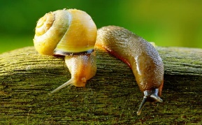A. La babosa era burlesca y el caracol tímido.

B. La babosa no tiene caparazón y el caracol sí posee.

C. La babosa tiene caparazón y el caracol no.

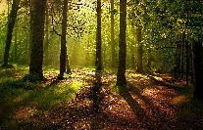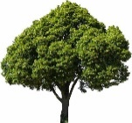**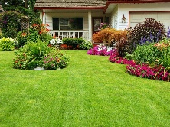4. ¿En qué lugar ocurre la historia?**

A. En el jardín

B. En el bosque

C. En un árbol

**5. ¿Por qué las babosas se rieron del caracol?**

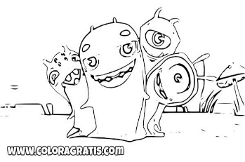A. Por su caparazón.

B. Por su timidez.

C. Porque su caparazón era grande.

**6. ¿Quién era la amiga del caracol?**

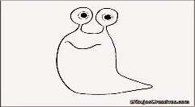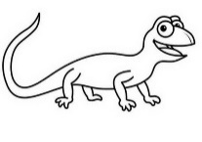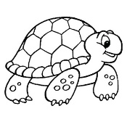 A. Una tortuga

B. Una lagartija

C. Una babosa

**7. La casa del caracol era:**

A. Un tronco

B. Un caparazón

c. Una piedra

**8. Al final de la historia Pedrito:**

A. Dejó sola a la babosa.

B. Se disgustó con su amiga

C. Compartió su caparazón con su amiga babosa.

**III.-Responde estas preguntas. (6pts.)**

**9. ¿Qué deseaba la babosa que se hizo amiga del caracol?**

……………………………………………………………………………………………………………………………………………………………………………………..…………….…………………………………………………………………………………………………

**10. ¿Cómo consideras la actitud de Pedrito con la Babosa? ¿Por qué?**

…………………………………………………………………………………………………………………………………………………………………………………………………………………………………………………………………………………………………………………………………………………………………………………………………………

**11. ¿Qué harías tú en el lugar de Pedrito? ¿Por qué?**

…………………………………………………………………………………………………………………………………………………………………………………..………………………………………………………………………………………………………………………………………………………………………………………………………………………………………………………………………………………………………………………

**IV.- Escribe el número del 1 al 4, según la secuencia, en que ocurren los acontecimientos. (4pts.)**

a) ______ Podríamos compartir mi caparazón, dijo Pedrito para consolar la babosa.   
b) ______ Los dos amigos se pusieron a buscar por todo el bosque  
c) ______ Pedrito era un pequeño caracol de bosque  
d) ______ Pedrito, triste, se ocultó en su caparazón.

**V- Une con una línea el dibujo con la palabra. (6pts.)**

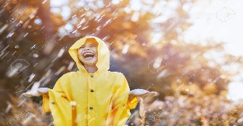

babosa

bosque

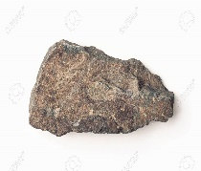

lluvia

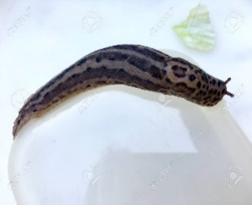

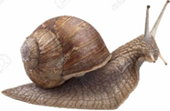

piedra

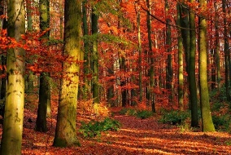

caparazón

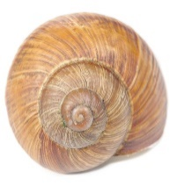

caracol

**VI**.-**Escribe al lado de cada oración Si o No en los según corresponda. (4pts.)**

- Pedrito era un niño que tenía un caracol.

- El caracol quería tener una mamá.

-El caracol y la babosa encontraron un caparazón grande.

- La babosa no cabía en el caparazón pequeño.

**VII.** **Ordena alfabéticamente estas palabras. (5pts.)**

amiga

hojas

babosa

caracol

Pedrito

**VIII.- Dibuja lo que más te gustó del texto leído**. **(3pts.)**

|  |  |  |
| --- | --- | --- |
| **3puntos** | **2 puntos** | **1 punto** |
| **- Dibuja tres elementos que corresponden al texto.** | **- Dibuja dos elementos que corresponden al texto.** | **- Dibuja un elemento que corresponden al texto.** |